Цель: создать у детей радостное настроение, заинтересованность в выполнении заданий.
Закрепить знания и умения, полученные на занятиях:
-находить нужные формы по схематическим изображениям,
-отгадывать загадки с помощью картинок-схем;
-составлять описательные рассказы с опорой на мнемотаблицы;
-создавать постройки по заданной схеме;
-придумывать и рассказывать сказку по мнемодорожке;
-запоминать стихотворения (тексты песен) с опорой на мнемотаблицу.
Развивать логическое и креативное мышление, эрудицию, коммуникативные навыки.
Воспитывать дружеские взаимоотношения между детьми, чувства сострадания и желание помогать окружающим, оказавшимся в затруднительном положении.

Предварительная работа.
Работа с блоками «Дьенеша» на занятиях по математическому развитию, использование приема моделирования на занятиях по развитию речи: при составлении рассказов, заучивании стихотворений, составлении описательных рассказов и загадок, игры со строительными материалами, сооружение построек по схемам.

Оборудование и действующие лица:
Бармалей- помощник в сценическом костюме, Буратино- кукла би-ба-бо, блоки Дьенеша и схемы к ним (по количеству детей), руль, воздушный шарик с прикрепленным к нему письмом, схемы и картинки к заданиям (см. приложение), напольный конструктор, фонограммы: к песне «Голубой автобус», к ритмопластике «Звероаэробика», пряники для угощения детей.

Ход развлечения.
В групповой комнате воспитатель предлагает детям совершить увлекательное путешествие в страну сказок. Получив согласие, обговаривается вид транспорта на котором можно доехать и остановив свой выбор на автобусе, дети «покупают билеты (в виде блоков Дьенеша ). И отправляются на «автостанцию» ( в музыкальный зал ).
Задание 1.
«Найди свое место».
В музыкальном зале воспитатель предлагает занять места в автобусе (сооруженном из стульев, на спинках наклеены схемы для блоков) соответственно имеющимся « билетам» (блокам Дьенеша).
Чтобы веселее было ехать, детям предлагают спеть песню «Голубой автобус».
Ну, вот и страна сказок! Но почему то здесь очень тихо и нас никто не встречает…
На ширме для кукольного театра появляется Буратино (кукла бибабо). Он приветствует детей и сообщает ,что коварный Бармалей захватил страну сказок, а всех кукол посадил в темницу .Буратино просит детей помочь жителям страны. Вдруг появляется Бармалей (переодетый в разбойника воспитатель), хватает Буратино, сажает его в мешок (приговаривая слова из сказки «Я кровожадный, я беспощадный…»). Дети просят отпустить Буратино, но Бармалей убегает.
Что же теперь делать? В это время в зал залетает воздушный шар, к нему прикреплено письмо. Воспитатель с детьми открывают конверт и читают послание от жителей страны сказок, которые просят освободить их, а для этого необходимо навести порядок в сказках, которые перепутал Бармалей.

Задание 2.
«Отгадай сказку по картинке».

Задание 3.
«Определи животное по схеме-таблице и верни его в свою сказку».
Воспитатель, убирая в сторону мольберты, «спотыкается» о гору из деталей напольного конструктора типа «Лего».
Это развалившийся теремок! Что же с ним делать? Дети предлагают его восстановить.

Задание 4.
«Соберите теремок по схеме».
Дети делятся на две команды. Каждая собирает свой теремок (дети поочередно выкладывают по 1 ряду деталей).
Появляется Бармалей. Удивляется, как быстро дети смогли навести порядок в сказках, какие они умные. Воспитатель, просит Бармалея отпустить пленников, раз дети выполнили все задания, ведь Бармалей сам хвалил их и удивлялся их умениям.
Бармалей соглашается с тем, что дети действительно удивили его, но теперь его надо развеселить! Воспитатель советуется с детьми как можно развеселить Бармалея. Все вместе решают станцевать веселый танец.

Задание 5.
«Танец по картинкам».
Под музыку для ритмопластики «Звероаэробика», дети выполняют танцевальные движения, имитируя зверей изображенных на картинках, которые поочередно показывает воспитатель.
Бармалей остается довольным, воспитатель снова просит отпустить пленников, ведь мы выполнили его задание - развеселили его! Но Бармалей упрямится, говорит, что в сказках положено три желания исполнять!
Дети его удивили - это раз, развеселили - это два, а теперь усыпите - это три !
Воспитатель советуется с детьми, как можно усыпить Бармалея. Решают рассказать ему Мамину сказку.

Задание 6.
«Составь сказку по последовательным картинкам (мнемодорожке)».
Бармалей почти заснул, но чтобы усыпить его наверняка детям предлагают спеть ему колыбельную песню. А если дети не помнят слова, то на этот случай есть картинки - подсказки.

Задание 7.
«Спой песню с опорой на мнемотаблицу».
Дети исполняют колыбельную песню «Спят усталые игрушки».
Ну, вот мы исполнили и третье желание Бармалея – он уснул!

Звучит веселая музыка, появляется Буратино, благодарит детей за спасение. Воспитатель просит его не шуметь, чтобы не разбудить Бармалея и сожалеет, что у них нет волшебной палочки, с ее помощью мы смогли бы сделать разбойника добрым человеком. Буратино предлагает им свою волшебную палочку, а сам убегает – его ждут друзья. Все дети встают вокруг Бармалея и произносят «волшебные слова»: «Крибле! Крабле - Лей! Бармалей, стань добрей!».
Бармалей просыпается с улыбкой, (читает стихотворение из сказки «Буду, буду я добрей…) угощает детей пряниками, вспоминает, что у него много дел, нужно выпустить из темницы всех кукол! (Уходит).
Воспитатель предлагает детям вернуться в детский сад, ведь у них тоже много дел. Но возвращаться предлагает на другом виде транспорта, чтобы быстрее добраться. Посоветовавшись с детьми, решают ехать на поезде. Воспитатель – тепловоз, а дети – вагончики. « Поезд» возвращается в группу.

Приложения.
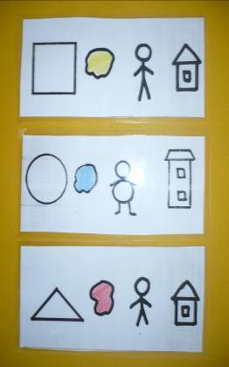
К заданию 1.
Карточки составлены к каждому блоку,
согласно стандартных
обозначений формы, цвета,
величины и толщины.

К заданию 2.
«Угадай сказку».

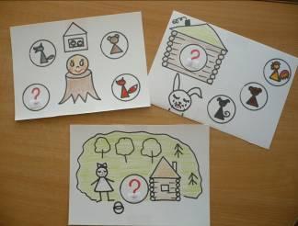

К заданию 3.
«Определи животное по схеме-таблице и верни его в свою сказку»

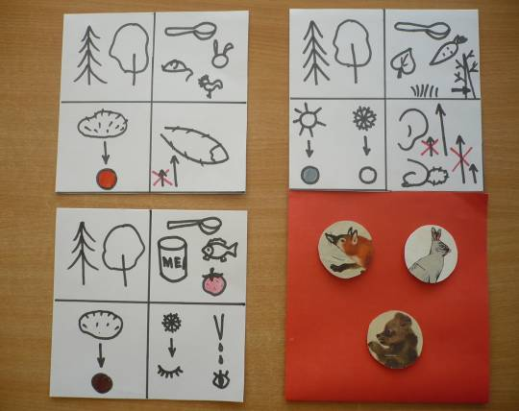

К заданию 4.
«Построй теремок по схеме»

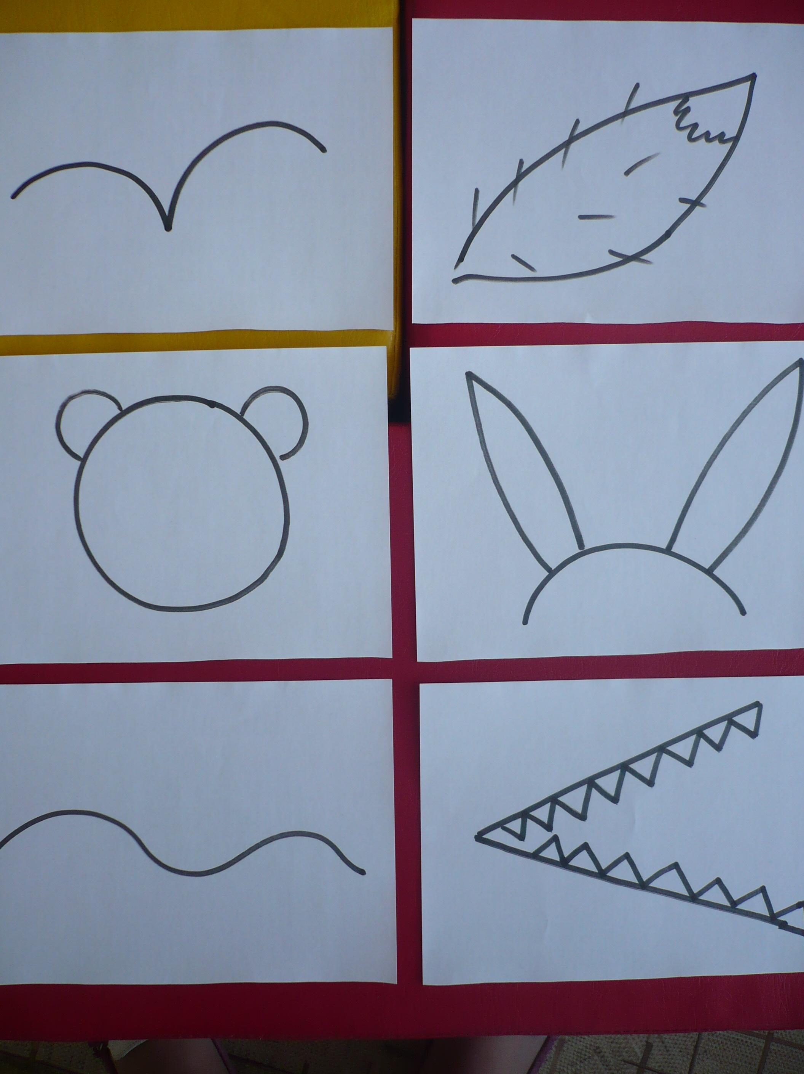
К заданию 5
«Звероаэробика»

К заданию 6.
«Расскажи сказку (по мнемокартинкам)»

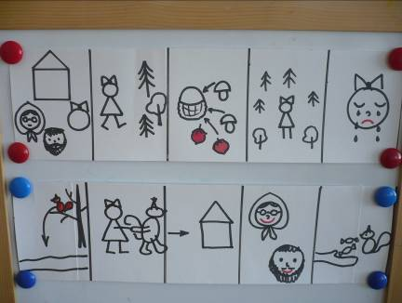

К заданию 7.
«Спой песню» (мнемотаблица).



